附件1

放弃面试资格声明

珠海出入境检验检疫局人事处：
本人XXX，身份证号：XXXXXXXXXXXXXXXXXX，报考XX职位（职位代码XXXXXXXXX），已进入该职位面试名单。现因个人原因，自愿放弃参加面试，特此声明。
联系电话：XXX-XXXXXXXX

签名（考生本人手写）：
日期：

身份证复印件粘贴处

附件2
同意报考证明

我单位同意XXX同志报考珠海出入境检验检疫局XX职位（职位代码：XXXXXXXX）公务员，该同志目前不是在职公务员或参公单位工作人员。如果该同志被贵单位录用，我们将配合办理其工作调动手续。
现提供该同志有关信息如下：
姓 名 |  | 性 别 |  | 民 族
出生日期 |  | 政治面貌 |  | 籍 贯
身份证号码
现工作单位全称
现担任职务全称
现工作单位地址
在本单位工作起止时间
档案存放单位
档案存放单位地址
档案单位联系人及电话
户籍地址
人事部门负责人（签字）：
办公电话：
盖章（人事部门公章）
2018年 月 日

附件3

待业证明

珠海出入境检验检疫局人事处：
XXX同志，性别X，政治面貌：XXX，身份证号码为：XXXXXXXX，其户籍在XXXX，现系待业人员。
特此证明。

盖章
2018年 月 日

注：该证明由户籍所在地居委会、社区、街道、乡镇或相关劳动社会保障机构开具。

附件4

报到、面试地点位置示意图和乘车方式

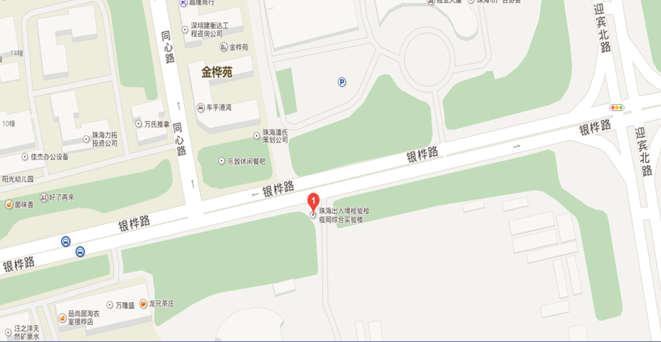
珠海出入境检验检疫局地址：广东省珠海市银桦路501号
乘车参考：珠海市内乘坐33路公交车到香华东站下；或乘坐7、9路公交车到电视台北门站下；或乘坐18、23、26、99、K2、K11路公交车到金桦花园站下。

附件 5
面试分数线及进入面试人员名单
职位名称及代码 | 面试  分数线 | 姓 名 | 准考证号 | 面试  时间 | 备 注
分支机构新闻宣传工作科员  300110001109 | 133.3 | 刘文 | 130211310302 | 3月8日
 |  | 刘娟 | 130236463316
 |  | 李丽 | 130244341212
分支机构卫生检疫工作科员（一）  300110001116 | 129.4 | 白似雪 | 130212311001 | 3月8日 | 递补
 |  | 金霞 | 130233104618
 |  | 林祖境 | 130235033005
 |  | 杨剑萍 | 130235050228
 |  | 黄婉容 | 130235074007
 |  | 林妹瑛 | 130235660718 |  | 递补
 |  | 张宇娜 | 130236292015
 |  | 闵亚婷 | 130236452008
 |  | 毛琦 | 130236530522
 |  | 陈学森 | 130237081215
 |  | 王蕾 | 130242103627
 |  | 关钰璇 | 130242175512
 |  | 熊旻 | 130242233821
 |  | 朱伟铭 | 130244341227
 |  | 许多 | 130244341306 |  | 递补
 |  | 刘子玉 | 130244341618
 |  | 陈成毅 | 130244342312
 |  | 黄晓滢 | 130244342324
 |  | 何汶洙 | 130244343004
 |  | 郭媚瑶 | 130244343226
 |  | 全智浩 | 130244343705
 |  | 冯雪玲 | 130244343924
 |  | 曾梦雅 | 130244344412
 |  | 李盈 | 130247220527
分支机构卫生检疫工作科员（三）  300110001523 | 126.1 | 于和平 | 130222074130 | 3月8日
 |  | 张怡 | 130223311701
 |  | 陈翠霞 | 130235113815
 |  | 杨进宇 | 130242035002
 |  | 周涛 | 130242125314
 |  | 韦跃 | 130242223404
 |  | 王思辉 | 130243462711
 |  | 李琳 | 130244341112 |  | 递补
 |  | 何淑镁 | 130244341510
 |  | 陈曼钗 | 130244342622
 |  | 潘陈晨 | 130244343028
 |  | 林晨 | 130244343207
 |  | 谢友芳 | 130247220318
 |  | 李紫珊 | 130247220519
 |  | 余晓雁 | 130249053807
分支机构核生化消防工作科员  300110001121 | 128.7 | 姚泽京 | 130232114215 | 3月8日
 |  | 陈晔 | 130235665311
 |  | 高翔 | 130244341923 |  | 递补
 |  | 马亚楠 | 130244343829
 |  | 堵国军 | 130249053712
 |  | 陈书浩 | 130251051306
分支机构档案管理工作科员  300110001115 | 130.6 | 张中阳 | 130241240329 | 3月9日
 |  | 王阳丽 | 130241346007
 |  | 张依苇 | 130253020902
分支机构植物检疫监管工作科员（一）300110001122 | 125.4 | 任继峰 | 130214130108 | 3月9日 | 递补
 |  | 黄晓莹 | 130235665430
 |  | 杨楠 | 130237342226
 |  | 王宇英 | 130241142522
 |  | 李云川 | 130242244917
 |  | 胡翔宇 | 130243470402
 |  | 陈方 | 130244341516
 |  | 陆焰坪 | 130244343709
 |  | 罗雯文 | 130245881321
 |  | 高珍珍 | 130248073220 |  | 递补
 |  | 康心宇 | 130250122609
 |  | 杜可心 | 130261280104
分支机构植物检疫监管工作科员（三）300110001124 | 134.0 | 胡建斌 | 130236022130 | 3月9日
 |  | 李沅亮 | 130243507825
 |  | 林佳娜 | 130244342916
分支机构动物检疫监管工作科员（一）300110001125 | 128.8 | 刁玉婵 | 130221430602 | 3月9日
 |  | 龙佳胤 | 130232069508
 |  | 卢勉之 | 130232140403
 |  | 姜炫辰 | 130233244921
 |  | 李成龙 | 130237160605
 |  | 于梓杨 | 130237254607
 |  | 慈晓怡 | 130237600321
 |  | 陈俏依 | 130244342414
 |  | 徐婷 | 130252776018
分支机构动物检疫监管工作科员（二）300110001207 | 90.3 | 曾显钧 | 130245841802 | 3月9日
 |  | 卢泽恒 | 130248073309
分支机构动物检疫监管工作科员（三）300110001126 | 128.2 | 和文涛 | 130233217517 | 3月9日
 |  | 刘畅 | 130235055207
 |  | 林钰莹 | 130235112724
 |  | 叶静宁 | 130235630229
 |  | 许伟嘉 | 130235663626
 |  | 王婧雯 | 130241110128
 |  | 袁妍洁 | 130241320710
 |  | 李倩倩 | 130243607927
 |  | 罗梦笛 | 130250230222
分支机构动物检疫监管工作科员（四）300110001127 | 122.8 | 朱珣 | 130243601315 | 3月9日
分支机构水产品检验监管工作科员（一）300110001128 | 134.3 | 张仁贵 | 130221740221 | 3月9日
 |  | 王强 | 130231011727
 |  | 罗培坚 | 130237090313
分支机构水产品检验监管工作科员（二）300110001206 | 108.7 | 林桂娇 | 130235052130 | 3月9日
 |  | 黄丹 | 130242224804
 |  | 唐冬梅 | 130251075119
分支机构食品检验监管工作科员（二）300110001196 | 97.6 | 周晶 | 130212262408 | 3月9日 | 调剂
 |  | 周向菲 | 130232330721
分支机构信息化管理工作副主任科员及以下（二）  300110001142 | 105.9 | 付会灵 | 130241081227 | 3月9日
 |  | 张诗婷 | 130244342130 |  | 递补
 |  | 许家祺 | 130248073011
分支机构工业产品检验监管工作副主任科员及以下（一）  300110001133 | 136.8 | 韩超 | 130214301221 | 3月10日
 |  | 修琦 | 130222104827
 |  | 郭甲 | 130232351014
 |  | 郭浩 | 130237081015
 |  | 张旭 | 130237200629
 |  | 刘向森 | 130237332512
 |  | 徐歌 | 130244341325
 |  | 文春涛 | 130245240809
 |  | 朱海东 | 130253191513 |  | 递补
分支机构工业产品检验监管工作副主任科员及以下（二）  300110001205 | 110.6 | 谭娜 | 130236592210 | 3月10日
 |  | 汤怡萱 | 130243435909 |  | 递补
 |  | 麦惠仪 | 130248072927
分支机构工业产品检验监管工作科员（二）300110001136 | 135.2 | 杨月琦 | 130222084320 | 3月10日
 |  | 韩春燕 | 130223351117
 |  | 张扬 | 130232077019
 |  | 施鼎奇 | 130233030110
 |  | 陆媛 | 130233082402
 |  | 唐玲 | 130234078707
 |  | 江碧莹 | 130234098214
 |  | 王云鹏 | 130237151519
 |  | 万晓 | 130237200213
 |  | 周红 | 130237321702
 |  | 孙蒙蒙 | 130237685713
 |  | 陈雨菡 | 130242015623
 |  | 贺楠 | 130243027219
 |  | 何潇霖 | 130243501024
 |  | 廖毽莹 | 130244341723
 |  | 雷涌铎 | 130244350106
 |  | 余虹睿 | 130251051529
 |  | 李玲 | 130261279826
分支机构食品检验监管工作科员（一）300110001137 | 134.1 | 杜珂莹 | 130211310927 | 3月10日
 |  | 唐海晶 | 130214371903
 |  | 袁卉 | 130223112924
 |  | 孙乐 | 130223201807
 |  | 李楠茜 | 130232089118
 |  | 钟倩慧 | 130232281906
 |  | 戴耀文 | 130233083709
 |  | 章嘉男 | 130233092023
 |  | 许晖 | 130236537112
 |  | 曹耕 | 130237254429
 |  | 林壁湲 | 130244341709
 |  | 刘桂琼 | 130244342830
 |  | 周怡辰 | 130253193902
分支机构信息化管理工作副主任科员及以下（一）  300110001141 | 121.9 | 吕光杰 | 130221451212 | 3月10日
 |  | 黄美海 | 130235631001
 |  | 黄铎 | 130241142316
 |  | 丘慧敏 | 130244341314
 |  | 王哲 | 130247220615
 |  | 张乐贤 | 130248073215
分支机构文秘宣传工作科员  300110001114 | 138.9 | 付兰茜 | 130244341219 | 3月11日
 |  | 黄丽珠 | 130244342527
 |  | 叶子滢 | 130247220427
分支机构工业产品检验监管工作科员（一）300110001134 | 135.9 | 曹俊奇 | 130232264306 | 3月11日
 |  | 马梦石 | 130237242414
 |  | 汪晟 | 130242291626
分支机构工业产品检验监管工作科员（三）300110001194 | 110.9 | 朱妍 | 130232398325 | 3月11日
 |  | 李玥 | 130236025015
 |  | 区永康 | 130244341925
分支机构计划财务工作科员（一）  300110001138 | 130.0 | 王帅 | 130235631218 | 3月11日
 |  | 王艺伟 | 130241241410 |  | 递补
 |  | 王慧桢 | 130243617124
分支机构计划财务工作科员（二）  300110001139 | 128.5 | 周静 | 130243435619 | 3月11日
 |  | 曹莹 | 130243619327
 |  | 郑嘉淳 | 130244342407
分支机构统计工作副主任科员  300110001140 | 127.5 | 章雅翠 | 130214072614 | 3月11日
 |  | 张艺玮 | 130214202625
 |  | 徐琪 | 130221820213
同一职位考生按准考证号排序。

